КОМПЛЕКСНОЕ ИССЛЕДОВАНИЕ УТРАЧЕННЫХ РОСПИСЕЙ ЦЕРКВИ ИОАННА НА ОПОКАХ (ВЕЛИКИЙ НОВГОРОД, РОССИЯ).

О.С. Филиппова¹, А.Ю. Дмитриев^{1*}, Т.Ю. Царевская², С.Г. Ленник³.
* andmitriev@jinr.ru

1 – Joint Institute for Nuclear Research, Dubna, Moscow region, Russia
2 – Государственный институт искусствознания, Москва, Россия
3 – Институт ядерной физики, Алматы, Казахстан

Храм Иоанна на Опоках датируется 1127-1130 годом, однако в 1453 году древняя церковь была разобрана, и на старых фундаментах «повелением» архиепископа Евфимия возведена новая. Таким образом, авторская живопись смогла сохраниться до наших дней только в виде археологических образцов. Раскопки, проведенные в 2021 году экспедицией Санкт-Петербургского университета, выявили некоторое количество фрагментов древней росписи.
В Лаборатории нейтронной физики им. И.М. Франка Объединённого института ядерных исследований изучены красочные слои, связующие и штукатурные основания уникальных археологических образцов (Рис. 1). Для определения элементного состава и выявления рецептур древних штукатурных оснований проведен нейтронный активационный анализ (НАА). Образцы облучали на реакторе ВВР-К в казахстанском Институте ядерной физики. Для определения массовых долей элементов по короткоживущим изотопам проводили облучение в «сухом» канале с использованием пневмотранспортной системы. Для облучения на средне- и долгоживущим изотопам использовали один из «мокрых» каналов. Вместе с исследуемыми образцами облучали следующие стандарты NIST: 1515, 1633с, 1944, 2586, 2709а, 2710а, 278, 50с. Стандартные образцы использовали для вычислений массовых долей элементов относительным методом НАА и для контроля качества.
В результате НАА определены массовые доли 43 элементов для 19 фрагментов штукатурных оснований. Данные рассчитывали как средневзвешенное значение по трём навескам. Проведена статистическая обработка данных НАА. Методами рентгенофлуоресцентного анализа, поляризационной микроскопии и Рамановской спектроскопии определен основной набор пигментов, использованных в росписи собора: жёлтая и красная охры, киноварь, зелёная земля, лазурит, рефть, известковые белила. Для определения особенностей техник росписи провели оптические исследования микрошрифов красочных слоев и анализ связующего методом инфракрасной спектроскопии. Сделано предположение, что роспись выполнена в смешанной fresco-secco технике.
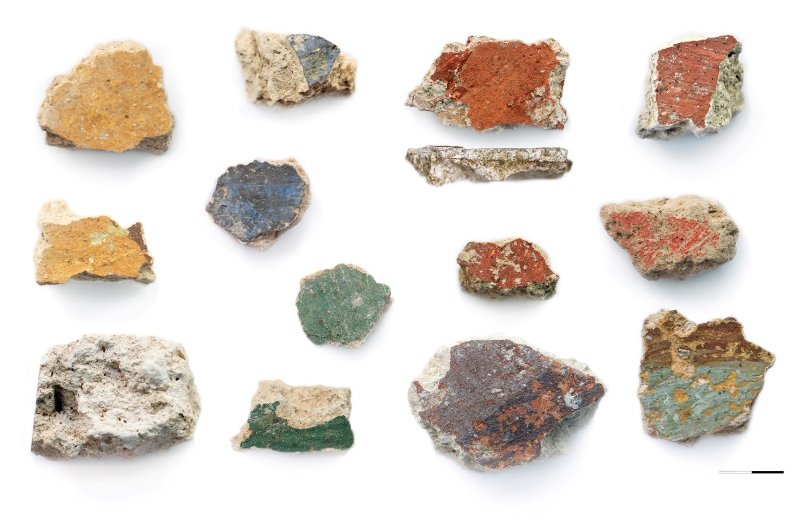
Рис. 1. Археологические фрагменты росписи храма Иоанна на Опоках.

COMPREHENSIVE STUDY OF LOST PAINTINGS FROM THE CHURCH OF ST. JOHN ON OPOKI (VELIKY NOVGOROD, RUSSIA).

O.S. Philippova¹, A.Yu. Dmitriev¹*, T.J. Tsarevskaya², S.G. Lennik³.
* andmitriev@jinr.ru

1 – Joint Institute for Nuclear Research, Dubna, Moscow region, Russia
2 – State Institute for Art Studies, Moscow, Russia
3 – Institute of Nuclear Physics, Almaty, Republic of Kazakhstan

The Church of St. John on Opoki dates back 1127-1130, but in 1453 the old building was dismantled, and a new one was built on the old foundations «by decree» of Archbishop Euthymius. Thus, the original painting could survive to this day as archaeological samples only. Excavations carried out in 2021 by an expedition of the Saint Petersburg University revealed a number of fragments of old painting.
At the Frank Laboratory of Neutron Physics in Joint Institute for Nuclear Research color layers, binders and plasters of unique archaeological samples (Fig. 1) were studied. Neutron activation analysis (NAA) was carried out to determine the elemental composition and to identify the recipes of old plasters. The samples were irradiated using the WWR-K reactor at the Institute of Nuclear Physics in Kazakhstan. To determine mass fractions of elements by short-lived isotopes, irradiation was carried out in the «dry» channel using the pneumatic transport system. For irradiation on medium- and long-lived isotopes one of «wet» channels was used. The following NIST standard reference materials were irradiated together with the studying samples: 1515, 1633c, 1944, 2586, 2709a, 2710a, 278, 50c. Standard samples were used to calculate mass fractions of elements by relative NAA method and for quality control.
As a result of NAA, the mass fractions of 43 elements for 19 plaster fragments were determined. The data were calculated as a weighted average for three subsamples. Statistical treatment of the NAA data was carried out. By means of X-ray fluorescence analysis, polarized microscopy and Raman spectroscopy, the set of main pigments was determined: yellow and red ochre, cinnabar, green earth, lazulite, reft (carbon black), lime white. To reveal the characteristics of painting techniques, optical studies of cross-sections of color layers as well as analysis of the binder by infrared spectroscopy were carried out. It is assumed that the murals was performed in mixed fresco-secco technique.
Fig. 1. Archaeological fragments of the painting from the Church of St. John on Opoki.

